Краткосрочный план открытого урока познания мира
Тема: Учимся ориентироваться.
УРОК: Познание мира |  | Школа: школа-лицей №23
Дата: 26.11.18г |  | ФИО учителя: Давыдова Е. М.
КЛАСС: 1 «Б», 1 «Г» | Количество присутствующих: |  | Количество отсутствующих:

Цели обучения урока в  рамках учебной  программы по предмету |  |  | 1.2.1.1. Определять стороны горизонта по местным признакам.
Цели обучения |  |  | Все учащиеся смогут:  Объяснить, что такое «горизонт»  Рассказать о назначении компаса
Большинство учащихся будут уметь:
Назвать детали компаса
Определить стороны горизонта с помощью компаса
Некоторые учащиеся смогут:
Определять стороны горизонта по местным признакам
Найти информацию в других источниках
Языковая цель |  |  | Учащиеся могут:  Выполнять действия по словесной и наглядной инструкции;  Давать полные, развернутые ответы, используя научную терминологию.  Тёхъязычие:  Горизонт – көкжиек – skyline  Ориентирование – бағдар – orientation  Компас – компас – compass
 |  |  | Ключевые слова и фразы: Ориентирование на местности, горизонт, стороны горизонта, компас
Стиль языка, подходящий для диалога/письма в классе:
Вопросы для обсуждения:
-Что такое горизонт, восток, запад, север, юг?
-Как определить стороны горизонта?
-Что такое компас?
-Как определить стороны горизонта с помощью компаса и по местным признакам?
Предыдущее обучение |  |  | Дом, в котором я живу.
План урока:
Планируемые сроки |  |  |  | Действия на уроке: |  | Ресурсы
1.Мотивационный этап. | Время.  1мин. | 1.Орг.момент. |  | Психологический настрой:  -(К) Учитель создает благоприятную атмосферу для работы на уроке.  Рано утром я встаю,  Всех вокруг благодарю,  Солнцу, ветру улыбаюсь  И при этом не стесняясь,  С кем встречаюсь поутру.  Слово «здравствуйте» говорю,  А теперь давайте поприветствуем наших гостей:  Мы рады приветствовать вас в классе нашем  Возможно, есть классы и лучше и краше.  Но пусть в нашем классе вам будет светло,  Пусть будет уютно и очень легко!  Поручено нам вас сегодня встречать,  Начнём же урок, не будем время терять.  Прежде, чем нам начать работу, я бы хотела узнать ваше настроение. На столах у вас лежат смайлики, покажите ваше настроение.    Чтоб природе другом стать,  Тайны все ее узнать,  Все загадки разгадать,  Научитесь наблюдать,  Будем вместе развивать у себя внимательность,  А поможет все узнать наша любознательность. |  | Проектор.  Слайд с изображением городского пейзажа.
 | 3 мин. | 2.Актуализация знаний. |  | Представьте, что вы собрались в лес.  В лес пошли мы за грибами,  Очень весело с друзьями.  Тут грибок, и там грибок  Положили в кузовок.  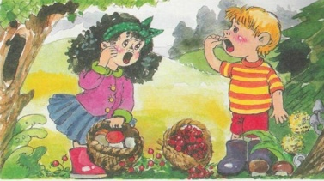  Собирали грибы, собирали и не заметили, как отстали от взрослых. Оглянулись, а кругом лес, вы стоите посередине поляны.  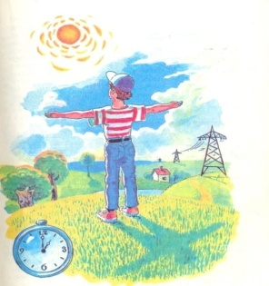  - Ау! - закричали вы, но никто не отозвался.  -Что делать?  - Что нужно делать  - О чем пойдет речь на уроке?  - Определите тему исследования и цель.  Что нас будет окружать в лесу?  А сейчас нас нас что-нибудь окружает?  Что?  Пространство в классе большое? Оно ограничено стенами. А если посмотреть в окно, то увидим, что там больше простора и нет таких ограничений.  Рассмотрите рисунок и ответьте на вопрос: что вы видите вокруг мальчика?  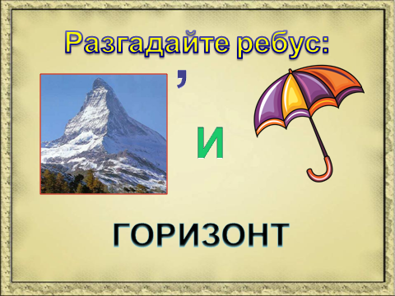  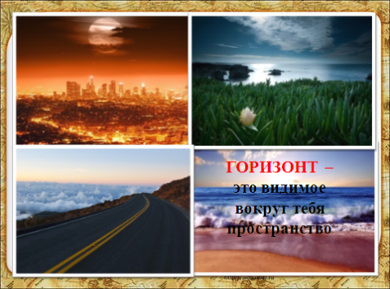  - А как можно назвать это одним словом, узнаете, отгадав ребус.  Пространство, которое мы видим вокруг себя имеет общепринятое название – горизонт.  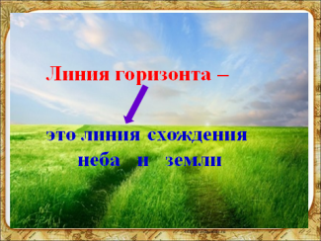  А там где кажется, что небо сходится с земле называют линией горизонта.  Проблемный вопрос.  - Как вы думаете, а почему нельзя дойти до линии горизонта?  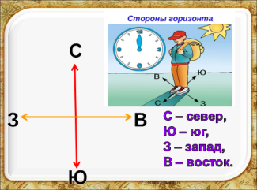  Вы видите предметы впереди, сзади, слева и справа. Значит, сколько сторон имеет горизонт?  - Каждая сторона имеет свое название: Юг, Север, Запад, Восток  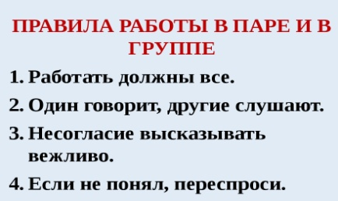  (проговаривание названий сторон горизонта на трех языках «cевер» (солтүстік,north),«юг» (оң түстік,south), «запад» (шығыс,west), «восток» (шығыс,east).  Формирование групп.  Учащиеся раздаются карточки с изображением основных сторон горизонта. Они делятся на группы в соответствии со сторонами горизонта.  - Какие правила работы в группе надо знать? |  | Слайд с изображением
2.Операционный этап. | 25 мин. | 4.Работа в парах и группах: |  | Определение сторон горизонта называется ориентированием.  Определить стороны горизонта можно по компасу.  Отгадайте загадку:  И в тайге, и в океане  Он отыщет путь любой.  Умещается в кармане,  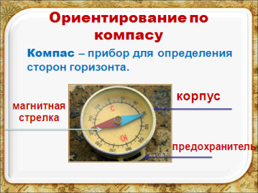  А ведёт нас за собой.  На ладонь он ляжет весь.  Не часы, а стрелка есть.  Он в дороге пригодится –  С ним нигде не заблудиться (компас)  Что такое компас? (высказывание детей)  Просмотр мультфильма «Фиксики. Компас.»  (Г) Каждая группа получает компас.  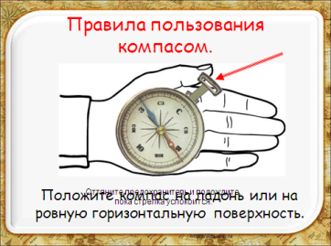  Мини-исследование.  Знакомство с устройством компаса. Учащиеся рассматривают компас. Называют его составляющие.  - На какую сторону горизонта указывает синяя стрелка? Красная?  Практическая работа.  Алгоритм работы с компасом.  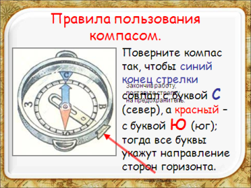  - Сначала освобождаем предохранитель.  - Затем укладывает компас на ровную горизонтальную поверхность.  - Совмещаем синюю стрелку с буковой N (север)  - Отмечаем и запоминаем где север юг и т.д.  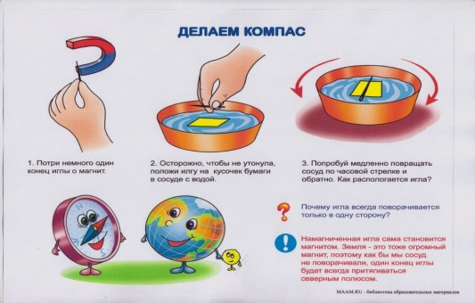  (Г) Эксперимент «Делаем компас»  (Г) Мини-исследование.  1 группа (ВОСТОК) : Определите все предметы, которые находятся в восточном направлении.  2 группа (север) : Определите все предметы, которые находятся в северном направлении.  3 группа (запад) : Определите все предметы, которые находятся в западном направлении.  4 группа (юг) : Определите все предметы, которые находятся в южном направлении.  - Где используется компас? (Используется в авиации, на кораблях, военными, путешественниками.)  (К) Динамическая пауза Музыкальное сопровождение.  (К) Мини-исследование.  1 группа: В какой местности можно лучше рассмотреть линию горизонта? Почему? (Степь, лес, город)  2 группа: Почему нельзя определить линию горизонта в горах, городе, лесу.  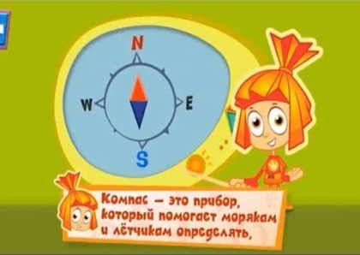  (К) Работа по учебнику (просмотр презентации): ориентирование на местности.  Вы не забыли, что мы с вами в лесу. Но теперь проблема посложнее – в кармане нет помощника, который укажет направление. Что же нам делать, ребята? Не оставаться же ночевать в лесу?  (Презентация - Слайды)  Посмотрите внимательно на ветки дерева – что вы видите?  А теперь обратите внимание на муравейники. Где расположены муравейники по отношению к деревьям?  Что вы видите на этом слайде? Чем покрыты деревья?  Какой вывод вы можете сделать? (Ветки у деревьев с одной стороны растут гуще, чем с другой. Муравейники расположены только с одной стороны дерева. Снег тает с одной стороны быстрее, чем с противоположной, солнце светит в спину, а тень от мальчика перед ним).  Вы правильно заметили эти признаки.  А как по вашему мнению – могут ли такие подсказки в лесу определить сторону горизонта?  Да, матушка природа своими подсказками может нам помочь выйти из леса. А чтобы были силы для возвращения домой, давайте проведем физ.минутку:  Мы с вами входим в лес.  Сколько здесь полно чудес! (посмотрели вправо, влево)  Руки подняли и покачали:  Это деревья в лесу.  Руки согнули, кисти встряхнули:  Ветер сбивает росу.  В сторону руки, плавно помашем:  Это к нам птицы летят.  Как они тихо садятся, покажем:  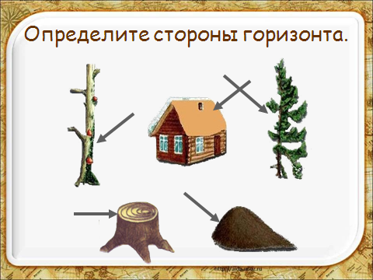  Крылья сложили назад.  Наклонились и присели,  Заниматься тихо сели.  (Г) Работа в группе (выполнение заданий по карточкам).  Определи стороны горизонта по местным признакам.  Как еще можно без компаса определить стороны горизонта?  (ветви деревьев, годовые кольца на пнях, мох и остатки снега у камней и т. д. ) |  | Компас.  Алгоритмом работы, компас.  Иллюстративно-демонстрационный материал.
3.Рефлексия. | 7 мин. | 5.Работа в парах. |  | (И,Ф) Рефлексия.  Я предлагаю вам сейчас проверить себя и узнать, как вы поняли все услышанное на уроке. Я показываю картинку, а вы должны определить сторону горизонта. Согласны?  А сейчас посмотрите инсценировку сказки «Про Север, Юг, Запад и Восток».  Учитель. Как-то раз высоко в небе на волшебном облаке встретились Север, Юг, Запад и Восток, чтобы решить, кто из них важнее и главнее.  Север. Я холодными ветрами управляю, льдами да снегами. Я самый важный и самый главный! Я всех заморозить могу!  Юг. А вот и не всех. Меня ты не заморозишь – такой я тёплый. Я твои льды своими тёплыми ветрами растопить могу. Я – самый важный, я тёплыми морями владею, у меня много вкусных фруктов.  Восток. Откуда тепло восходит? От Солнца. А где оно встаёт? На востоке. Выходит, что самый главный из вас – я.  Запад. Встаёт – то оно на востоке, да вот потом, на закате, ко мне на запад уходит. Значит, больше ему там нравится. Поэтому самый важный – я.  Но тут Солнце, которое за их спором с неба следило, улыбнулось и говорит: Глупые вы, глупые. Вы одинаково хороши и важны – вы людям правильный путь находить помогаете.  - Почему Восток считал себя самым важным? А Запад? Кто прав?  (И,Ф) Рефлексивное оценивание.  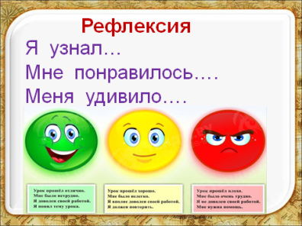  - Раскрасьте кружок в определенный цвет: Тот, кто понимает тему и способен применить знания и умения - закрашивает кружок зеленым цветом. Цель достигнута частично – желтым цветом Цель не достигнута – красным.  - Чему вы научились на уроке?  - Что нового узнали?  - Как можно использовать данные знания в жизни? |  | смайлики
Дополнительная информация:
Дифференциация - как вы  планируете более полную  поддержку в обучении всех  учащихся? Как вы планируете стимулировать более способных учащихся? |  |  |  | Оценивание – как вы  планируете проверить  уровеньобученности  учащихся? | Межпредметные связи.  Обеспечение безопасности  издоровьесберегающих  условий обучения.
•  Использование разных способов организации деятельности детей.  Учитель по мере необходимости оказывает помощь учащимся, работающим в группах.  Более способных учеников привлекать к формулированию выводов по решению проблемных вопросов. |  |  |  | •  Наблюдая за работой учащихся в группе, их самостоятельной работой.  Задавая вопросы по ходу урока.  Просматривая работы учащихся (задания).  Анализируя результаты ученической рефлексии. | •  Ценности: доброе отношение к окружающему миру.  -самопознание  -ИКТ

